TIÊU CHUẨN VIỆT NAM
TCVN 4223-86
ĐAI ỐC TAI HỒNG
Fly nuts
Tiêu chuẩn này thay thế cho TCVN 125 – 63 và TCVN 127 – 63
Tiêu chuẩn này áp dụng cho đai ốc tai hồng cấp chính xác C, có đường kính ren từ 3 đến 24 mm
1. KÍCH THƯỚC
Kết cấu và kích thước đai ốc tai hồng phải phù hợp với các chỉ dẫn trên hình vẽ và trong bảng.
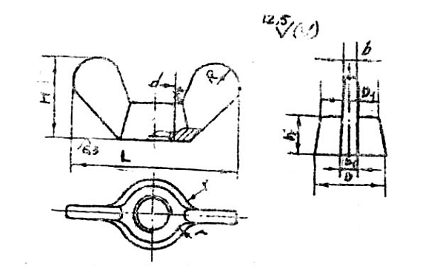
Ví dụ ký hiệu quy ước đai ốc tai hồng có đường kính ren d = 12 mm, miền dung sai ren 7H, cấp bền 5;
Đai ốc M12. 7H. 5 TCVN 4223 – 86
mm
Đường kính danh nghĩa của ren, d | 3 | 4 | 5 | 6 | 8 | 10 | 12 | 16 | 20 | 24
Bước ren P | 0,5 | 0,7 | 0,8 | 1,0 | 1,25 | 1,5 | 1,75 | 2,0 | 2,5 | 3,0
Bước ren D | 7 | 8 | 10 | 12 | 15 | 18 | 22 | 30 | 34 | 35
Bước ren D₁ | 6 | 7 | 8 | 10 | 13 | 15 | 19 | 26 | 30 | 38
Bước ren L | 20 | 24 | 28 | 32 | 40 | 48 | 55 | 70 | 85 | 100
Bước ren H | 8 | 10 | 12 | 14 | 18 | 22 | 26 | 32 | 38 | 48
Bước ren h | 3 | 4 | 5 | 6 | 8 | 10 | 12 | 14 | 16 | 20
Bước ren b | 1,2 | 1,5 | 2 | 2,5 | 3 | 3,4 | 4 | 6 | 7 | 9
Bước ren b₁ | 1,5 | 2 | 2,5 | 3 | 3,4 | 4 | 5 | 7 | 8 | 11
Bước ren R | 3 | 4 | 4,5 | 5 | 6 | 7 | 8,5 | 10 | 11,5 | 15
r, không nhỏ hơn | 1,5 | 2 | 2,5 | 3 | 4 | 4,5 | 5 | 7 | 9 | 11
r₁, không nhỏ hơn | - | - | - | - | - | 1 | 1 | 1 | 1,5 | 2,5
2. YÊU CẦU KỸ THUẬT
2.1. Ren theo TCVN 2248 – 77, miền dung sai 7H theo TCVN 1917-76. Cho phép chế tạo đai ốc có miền dung sai ren 6H.
2.2. Sai lệch giới hạn các kích thước đai ốc: D, D₁, L, H, h, b, b₁ theo h15.
2.3. Vật liệu để chế tạo đai ốc tai hồng:
- Thép nhãn hiệu CT38 và CT42 theo TCVN 1765 – 75;
- Hợp kim nhôm;
- La tông.
2.4. Mặt tì của đai ốc phải phẳng và vuông góc với đường trục của ren. Sai lệch về độ vuông góc không được vượt quá 1º.
2.5. Các yêu cầu kỹ thuật khác theo TCVN 1916-76.
3. QUY TẮC NGHIỆM THU, BAO GÓI VÀ GHI NHÃN
3.1. Quy tắc nghiệm thu theo TCVN 2194 – 77.
3.2. Bao gói và ghi nhãn theo TCVN 2195 – 77.

PHỤ LỤC
KHỐI LƯỢNG CỦA ĐAI ỐC THÉP
Đường kính danh nghĩa của ren d | Khối lượng 1000 đai ốc | Đường kính danh nghĩa của ren d | Khối lượng 1000 đai ốc
mm | kg | mm | kg
3 | 1,521 | 10 | 24,76
4 | 2,735 | 12 | 43,41
5 | 4,563 | 16 | 94,42
6 | 7,817 | 20 | 141,8
8 | 14,90 | 24 | 310,6
Chú thích. Khi xác định khối lượng đai ốc bằng hợp kim nhôm hoặc la tông phải nhân trị số trong bảng với hệ số:
0,356 đối với hợp kim nhôm;
1,080 đối với la tông.

